Федеральное государственное автономное образовательное учреждение высшего образования

Университет ИТМО

**Лабораторная работа №2**

**Курса “Вычислительная математика”**

Вариант 9

**Выполнил:**Кривоносов Егор Дмитриевич  
**Группа:** P3211  
  
**Преподаватель:**Малышева Татьяна Алексеевна

2021 г.

**Цель работы:**

Реализовать методы: “Половинного деления, Ньютона, Простые итерации” и протестировать программу для решения нелинейного уравнения.

**Описание метода, расчетные формулы:  
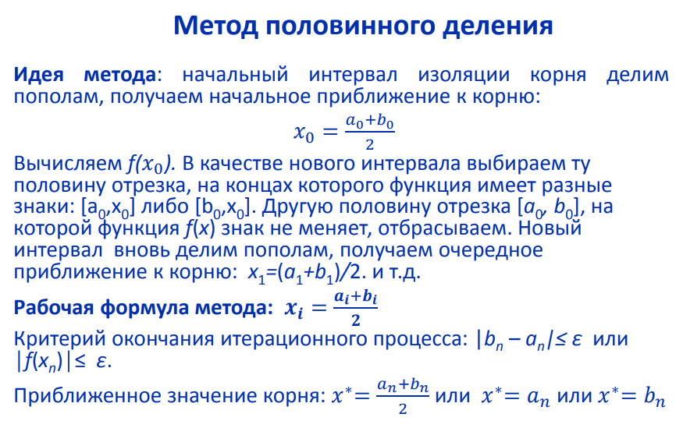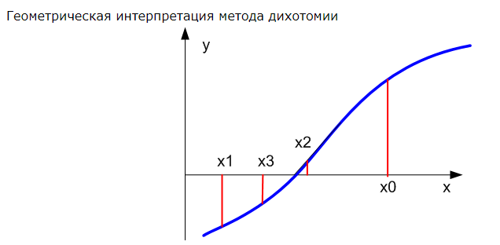  
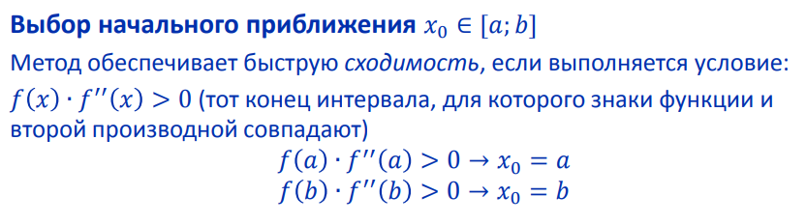  
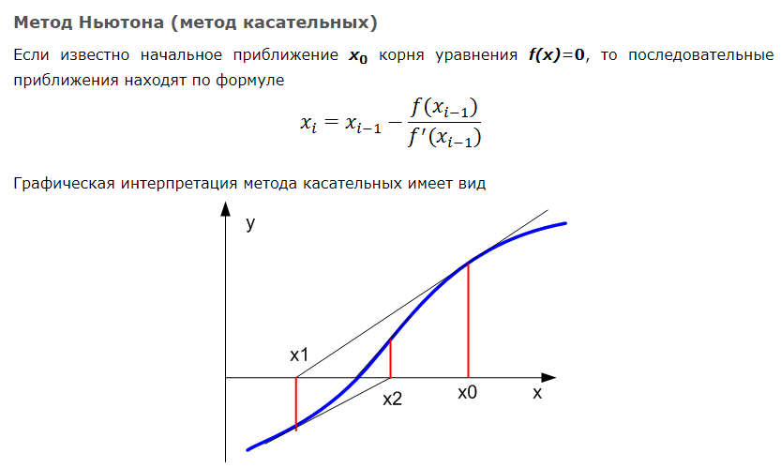  
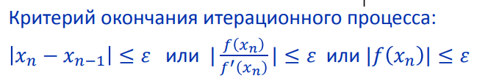**

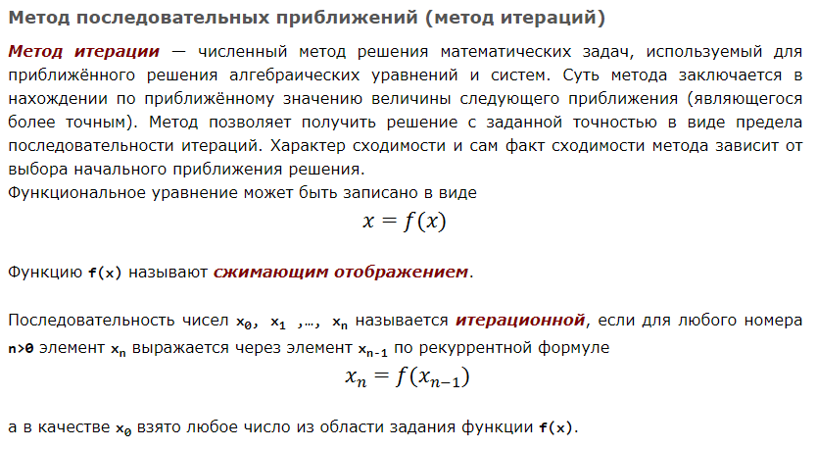  
φ(x) = x + 𝜆f(x), 𝜆 = - 1/max(f’(a), f’(b))

**Блок-схема для метода половинного деления:  
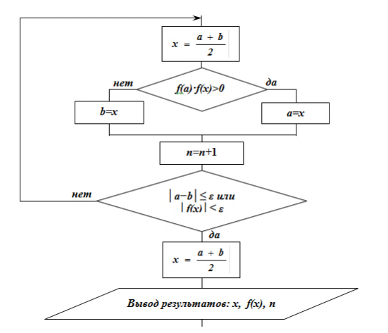**

**Блок-схема для метода Ньютона:  
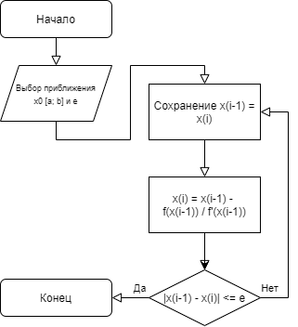**

**Блок-схема для метода простых итераций:**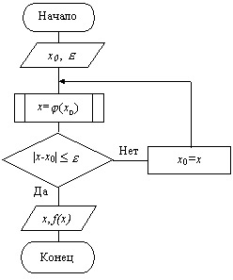

**Код реализации решения на Python 3.*:**Метод половинного деления:  
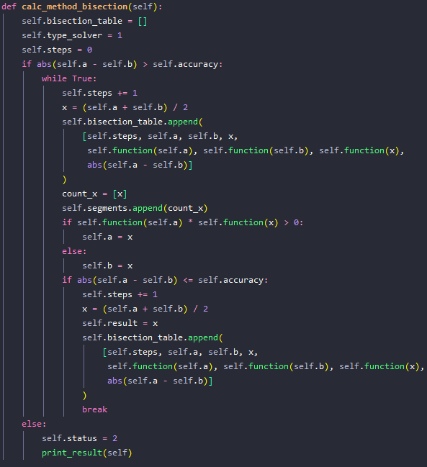  
Метод Ньютона: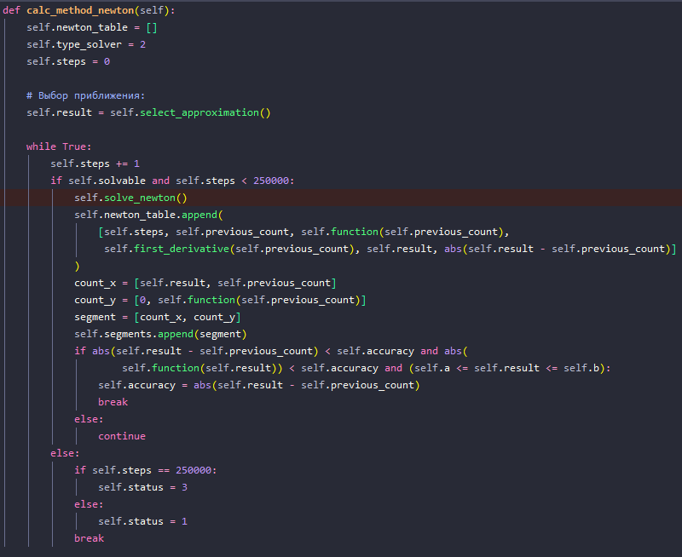  
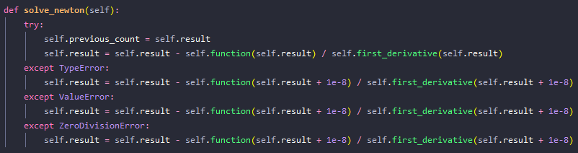

Метод простых итераций: 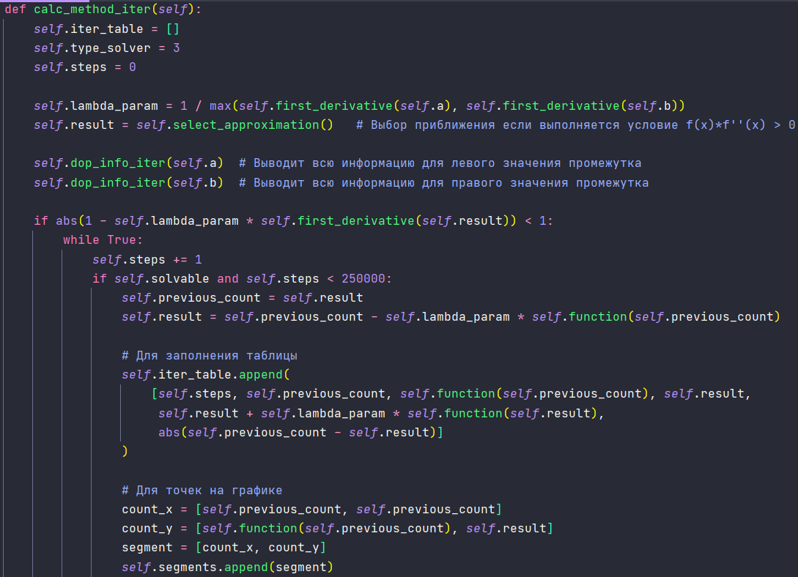

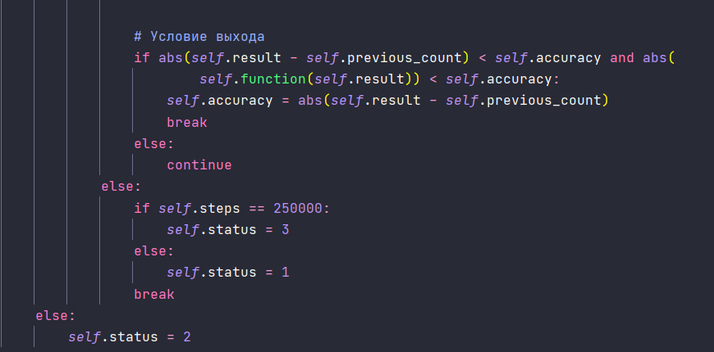

**Примеры и результаты работы программы:  
Для метода половинного деления:  
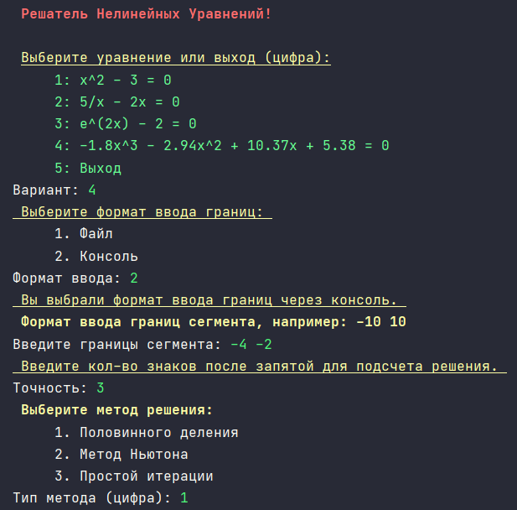**

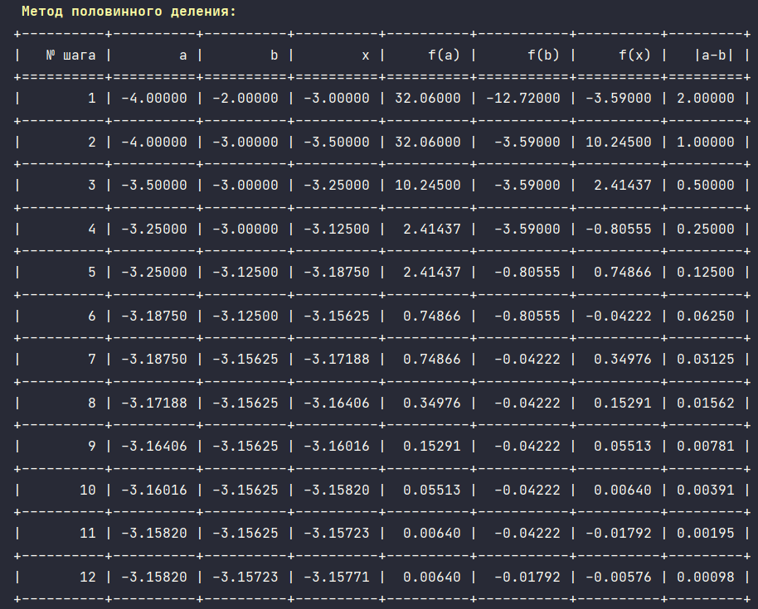

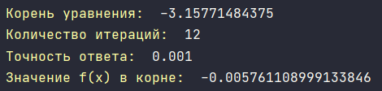

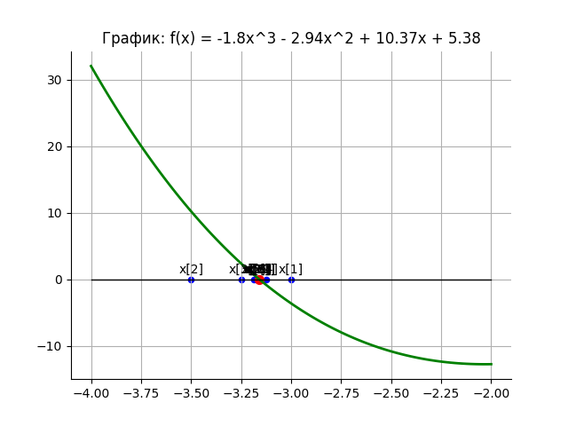

**Для метода Ньютона:  
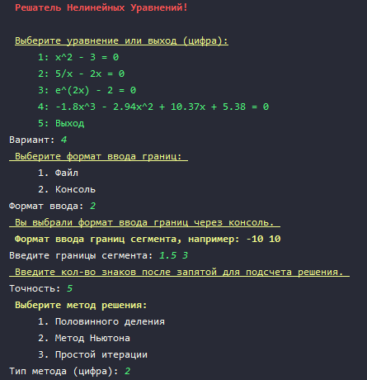  
  
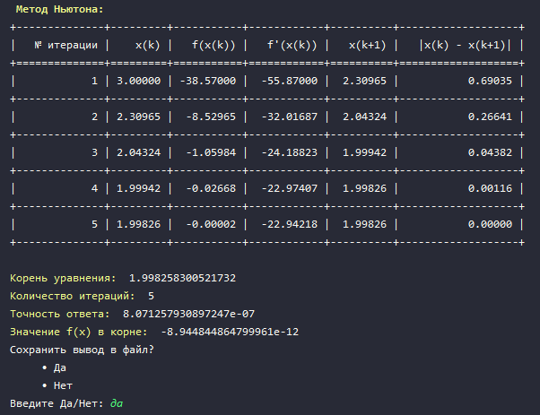**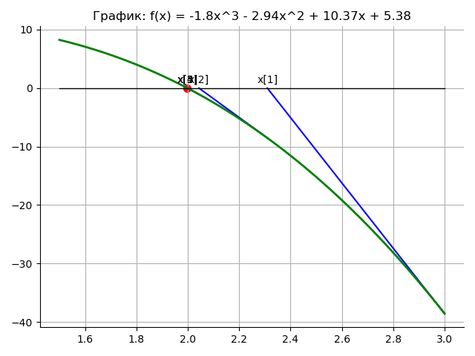

**Для метода простых итераций:**В ходе проверки работы метода для 4 уравнение было выяснено, что метод работает на интервале близкому к корню. То есть если мы возьмём, например интервалы [-3.2; -3], [-0.5; -0.3], [1.9; 2.2], то метод всё выполнит корректно и найдет все корни.

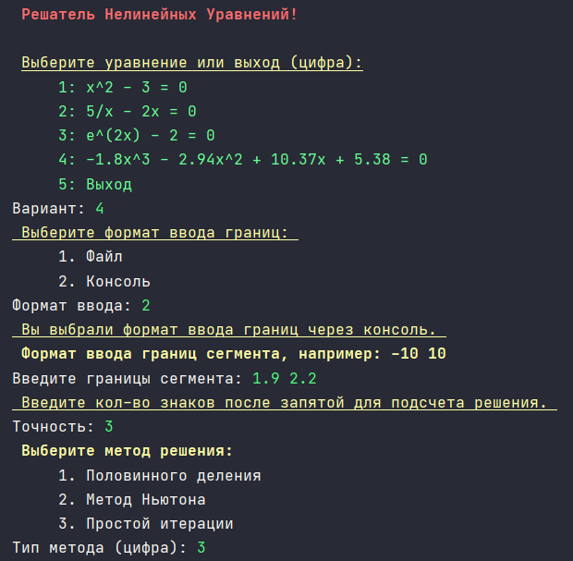

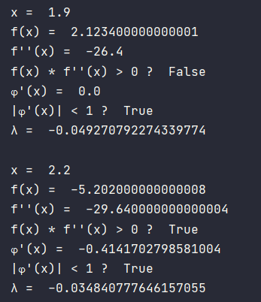

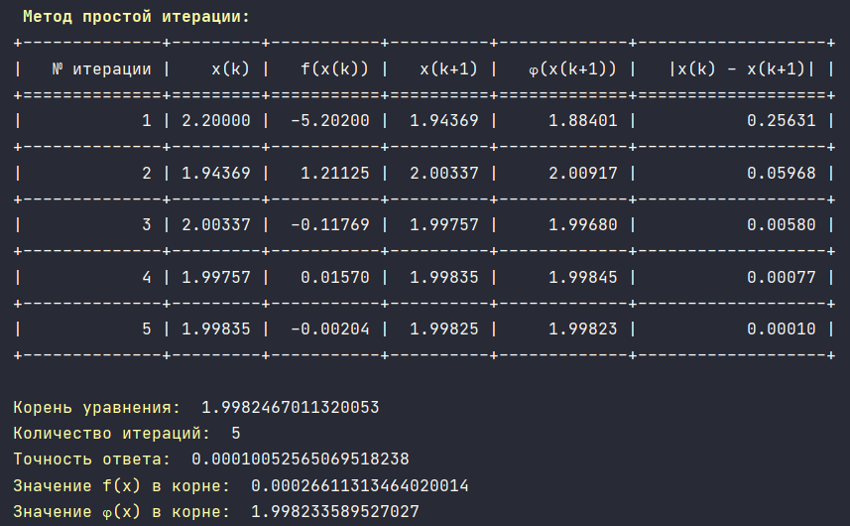

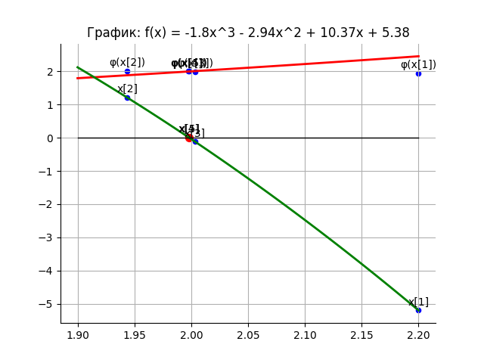

**Вывод:**

При реализации решений нелинейных уравнений можно сделать вывод, что все методы достаточно простые в своей реализации, но у каждого из них есть недостатки, поэтому если не получается решить одним методом, можно воспользоваться другим и все будет корректно работать.  
Метод простых итераций очень похож на метод Ньютона по своим реализациям, но работают по-разному.  
Самое сложное в работе, было сделать вывод красиво графиков т.к. первый раз с эти столкнулся :)